广东省社保养老关系转入须知

一、转入条件（只需满足其中一项条件）
1、省内转入
1）正在广东省社保局参加养老保险；
2）最后一次参保在广东省社保局；
2、跨省转入
1）正在广东省社保局参保且为广东省户籍；
2）正在广东省社保局参保且女雇员不满 40 周岁、男雇员不满 50 周岁；
3）正在广东省社保局参保，离法定退休年龄不超过一年，且在广东省社保 缴费满 10 年

二、转移方式及办事流程（根据转出地社保机构要求选择处理方式）
1、邮寄方式
1）前往养老关系转出地社保经办机构打印《基本养老保险参保缴费凭证》（加盖养老保险转出地章）；
2）凭《基本养老保险参保缴费凭证》前往广东省社保局办理转入手续，办理结果由广东省社保局反馈。
2、手工方式
1）前往养老关系转出地社保经办机构打印缴费《基本养老保险参保缴费凭证》；（加盖养老保险转出地章）；
2）凭《基本养老保险参保缴费凭证》前往广东省社保局申请转入手续，审核后出具已盖章的《社保关系转移联系函》；
3）凭《社保关系转移联系函》前往养老关系转出地社保经办机构办理转出手续，并由养老关系转出地社保经办机构出具已盖章的《基本养老保险转移清单》。
4）转出地社保经办机构转出三个月后，需凭《基本养老保险转移清单》到广东省社保局办理转移数据合并确认手续。。

三、所需资料：
1、省内转移:
1）邮寄方式：
a）《基本养老保险关系省内转移申请书》（附件一，加盖参保单位公章）

b）身份证正反面复印件（加盖参保单位公章）；
c）《基本养老保险参保缴费凭证》原件（加盖养老关系转出地社保经办机构章）；
d）《职工社会养老保险基金转入申报表》一式两份（附件二，加盖参保单位公章）；
2)手工方式办理转入合并手续所需材料：
a）《基本养老保险转移清单》原件（加盖养老关系转出地社保机构章）；

b）身份证正反面复印件（加盖参保单位公章）；
2、跨省转移所需材料
1）邮寄方式：

a）身份证正反复印件（加盖参保单位公章）；
b）户口本首页及个人页复印件（加盖参保单位公章）；

c）劳动合同复印件（加盖参保单位公章）；
d）《基本养老保险参保缴费凭证》原件（加盖养老关系转出地社保经办机构章）；
e）《基本养老保险关系转移接续申请表》一式两份（附件三，加盖参保单位公章）；
2)手工方式办理转入合并手续, 请于转出地社保经办机构转出三个月后提供以下资料：
a）身份证正反面复印件（加盖参保单位公章）；

b）户口本首页及个人页复印件（加盖参保单位公章）；
c) 劳动合同复印件（加盖参保单位公章）；
e）《基本养老保险转移清单》原件（加盖养老关系转出地社保机构章）

注意事宜：
目前，较多员工申请把异地养老保险转入广东省社保局，广东省社保局预计需时半年处理完成养老保险关系转入手续。
中智广州经济技术合作公司
附件一：
基本养老保险关系省内转移申请书

广东省社会保险基金管理局：

本人 ， 于 年 月起
至 年 月在 市参加了基本养老保险，于 年 月起在本地参加了基本养老保险。现申请将 年 月前的养老保险关系
从 转移到本地，请予以审定。

用人单位（签章）：
参保人员（签名）：
年 月 日

附件二：
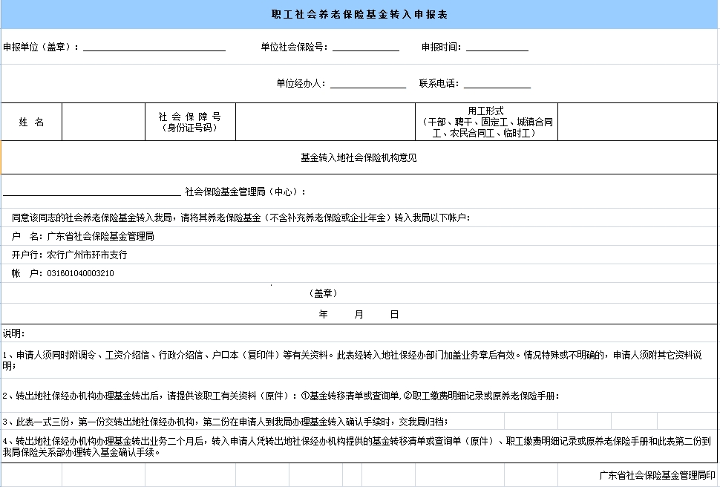
附件三：
编号：
基本养老保险关系转移接续表申请表

姓名 |  | 性别 |  | 公民身份号码
原个人编号 |  | 户籍所在地
原参保所在地区名称 |  |  |  | 原参保地社保机构行政区划代码
原参保地社保机构名称 |  |  |  | 原参保地社保机构联系电话
原参保地社保机构地址 |  |  |  |  | 原参保地社保机构邮政编码

参保单位（章）： 申请人（签字）：

联系电话： 联系电话：

年 月 日 年 月 日

（落款中的参保单位和申请人，二选一即可）

